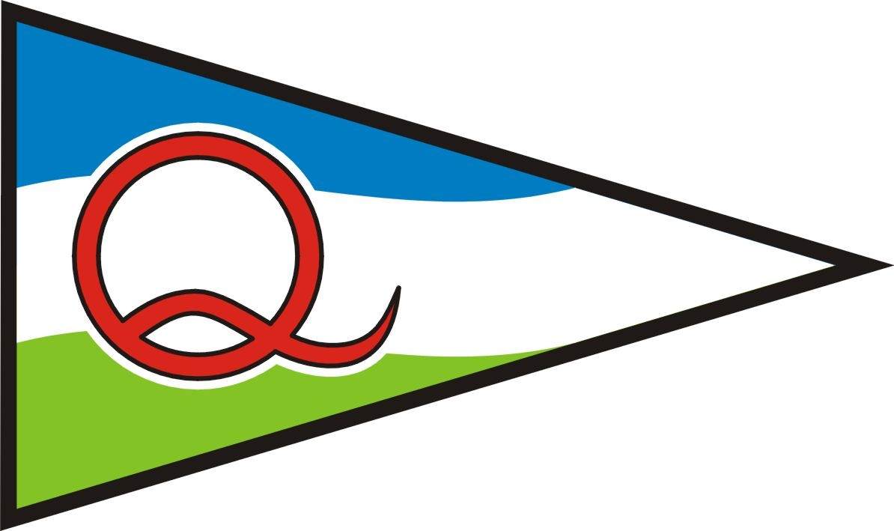
Brandenburger Seglerverein

Quenzsee e.V.

A u s s c h r e i b u n g: 25.06.2014

Veranstalter: BSV Quenzsee e. V.
Falkenbergswerder 2B
14772 Brandenburg a. d. Havel

Termin: 6. September 2014

Revier: Breitlingsee / Plauersee

Klassen: Jollen / P+C / R / SR / Kielboote

Wertung: alle Klassen nach dem revierbezogenen Yardstick
Sonderwertung für alle Holzboote nach Yardstick

Startgeld: Jollen 10,- € / alle anderen Klassen 15,- €

Preise: Urkunden und Preise je nach Beteiligung

Anmeldung: Die Anmeldung erfolgt am Freitag, dem 5. 09. 2014
im Regattabüro von 18 bis 21 Uhr.
Wegen des Haftungsausschlusses muss die Anmeldung
persönlich oder durch einen Bevollmächtigten erfolgen..

Steuermannsbesprechung: 6. September 2014 um 9 Uhr am Flaggenmast

Zieldurchlauf: gegen 17 Uhr

Sonstiges: - Anreise ab Freitag, dem 5.09.2014
- es besteht die Möglichkeit, Zelte auf dem Vereinsgelände aufzustellen
- am Sonnabend von 14 bis 17 Uhr Kaffee und Kuchen
-am Samstagnachmittag Hopseburg und andere Spiele
- am Sonnabend Abendveranstaltung mit Musik und Tanz
- Siegerehrung am Sonnabend ca. 20 Uhr,
- Speisen und Getränke sind reichlich im Angebot!

- der Ausrichter übernimmt für Unfälle und Diebstähle sowie andere Schadensfälle keinerlei Haftung!

Wir freuen uns auf Euch,
Elke Föllner
Vereinsvorsitzende

